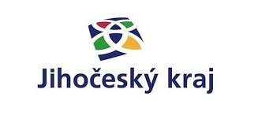

Kanalizace a ČOV Drhovice

Projekt Kanalizace a ČOV Drhovice podpořen v rámci dotačního programu „ Podpora výstavby a technického zhodnocení infrastruktury vodovodů a kanalizací II „.
Celkové náklady na realizaci stavby činily 26 300 000,- Kč
Dotace od Ministerstva zemědělství 16 346 000,- Kč
Dotace od Jihočeského kraje 2 393 300,- Kč
Vlastní spoluúčast 7 560 700,- Kč

